昆明市主城区城市网格化管理工作通报

(2023年10月)

主城五区、三个开发（度假）区网格分中心：

根据《昆明市人民政府办公厅关于印发2019年主城区城市网格化管理工作考核办法的通知》（昆政办〔2019〕4号）和《关于印发<昆明市主城区城市网格化管理考核指标体系（2023年修订稿）>的通知》要求，2023年10月市网格化综合监督指挥中心开展了主城五区、三个开发（度假）区城市网格化管理考核工作。现将有关情况通报如下：

一、城市网格化管理考核情况

10月份城市网格化管理考核成绩排名前三名的是五华区、呈贡区和度假区，具体得分情况如下：

|  |  |  |  |  |  |  |  |  |
| --- | --- | --- | --- | --- | --- | --- | --- | --- |
| **主城各区城市网格化管理考核成绩** | | | | | | | | |
| **区属** | **制度保障（4分）** | **网格监督(25分)** | **案件处置（60.5分）** | **基层网格作用发挥（7.5分）** | **专项考核（3分）** | **附加分（1分）** | **总分** | **排名** |
| 五华区 | 4 | 20.47 | 58.40 | 7.22 | 3 | 0 | 93.09 | 1 |
| 呈贡区 | 4 | 20.35 | 56.18 | 7.33 | 3 | 0 | 90.86 | 2 |
| 度假区 | 4 | 20.57 | 55.99 | 7.25 | 3 | 0 | 90.81 | 3 |
| 盘龙区 | 4 | 20.35 | 56.22 | 7.17 | 3 | 0 | 90.74 | 4 |
| 高新区 | 4 | 20.26 | 56.07 | 7.23 | 3 | 0 | 90.56 | 5 |
| 官渡区 | 4 | 20.06 | 56.27 | 7.15 | 3 | 0 | 90.48 | 6 |
| 西山区 | 4 | 20.37 | 55.77 | 7.18 | 3 | 0 | 90.32 | 7 |
| 经开区 | 4 | 20.27 | 54.46 | 7.08 | 3 | 0 | 88.81 | 8 |

二、城市网格化管理工作运行情况

（一）监督巡查情况

10月，市区两级网格化管理平台共立案244126件。

**1.网格案件上报和受理情况**

（1）按案件来源统计

①市级监督员上报并立案66176件，占立案总量的27.11%。案件量最多的区是五华区，为13394件；案件量最少的区是度假区，为975件。

②区级监督员上报并立案173348件，占立案总量的71.01%。案件量最多的区是五华区，为37764件；案件量最少的区是度假区，为1499件。

**市、区两级监督员上报案件情况**

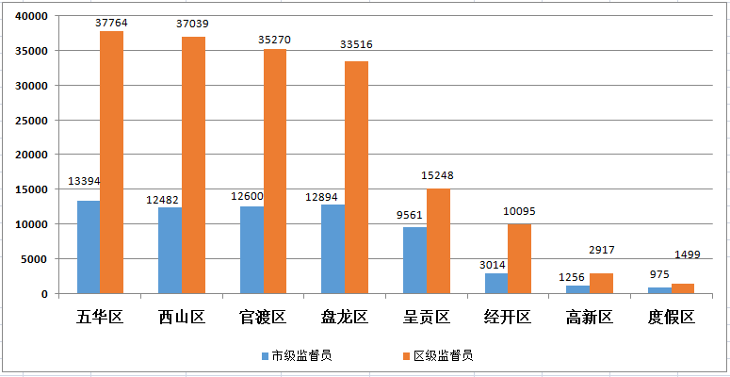

③12345市长热线转办“接诉即办”案件2356件，其中，占道经营类案件占“接诉即办”类案件总量的73.43%，店外经营类案件占“接诉即办”类案件总量的7.13%。受理微信、网站举报等其他案件2178件。

④其他来源案件68件。其中，视频上报案件33件，鹰眼案件22件，无人机巡查案件9件，城管机器人案件2件，智能检测车案件2件。

（2）按案件类别统计

①市区两级网格化管理平台共立案事件类案件220045件，案件量（折算为基本案件数）较多的小类是擅自架设管线杆线设施和占道经营。其中，擅自架设管线杆线设施占事件类案件总量的14.27%，占道经营占事件类案件总量的7.73%。

**事件小类案件量基本案件数排名前十**

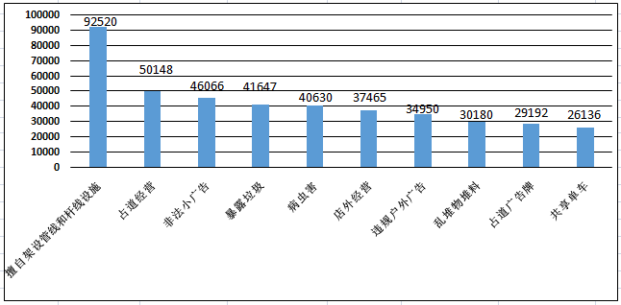

②市区两级网格化管理平台共立案部件类案件21725件，案件量（折算为基本案件数）较多的小类是雨水箅子和不明井盖。其中，雨水箅子案件占部件类案件总量的9.91%，不明井盖案件占部件类案件总量的7.10%。

**部件小类案件量基本案件数排名前十**

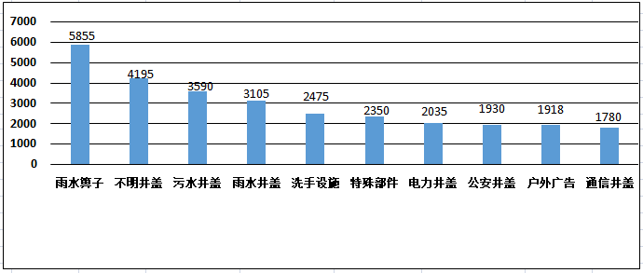

（3）按区域统计

市区两级网格化管理平台立案案件中，主城五区案件量最多的区是五华区，为52318件，占案件总量的21.43%。案件量最少的区是呈贡区，为25266件，占案件总量的10.35%；三个开发（度假）区案件量最多的区是经开区，为13240件，占案件总量的5.42%。案件量最少的区是度假区，为2704件，占案件总量的1.11%。

**2.市级再监督情况**

（1）区级监督员常规案件漏报和重点案件漏报考核得分最高的均为度假区。

（2）除呈贡区外，区级漏报案件申诉准确率得分均为满分。

**区级监督员上报案件漏报情况**

|  |  |  |  |  |  |  |  |  |  |  |  |  |
| --- | --- | --- | --- | --- | --- | --- | --- | --- | --- | --- | --- | --- |
| 区属 | 本区常规案件漏报数 | 本区常规案件市级上报数 | 常规比对自动流转 | 区监督员常规案件漏报比对总数 | 本区重点案件漏报数 | 本区重点案件市级上报数 | 重点比对自动流转 | 区监督员重点案件漏报比对总数 | 重大问题案件漏报 | 常规案件漏报案件得分 | 重点案件漏报案件得分 | 网格案件漏报率得分 |
| 度假区 | 3055 | 3115 | 6 | 1609 | 4290 | 4448 | 0 | 586 | 8 | 4.12 | 6.45 | 10.57 |
| 五华区 | 18507 | 18806 | 0 | 9235 | 13306 | 13606 | 0 | 2024 | 12 | 4.11 | 6.36 | 10.47 |
| 高新区 | 3958 | 4023 | 1 | 1884 | 5696 | 5750 | 0 | 696 | 16 | 4.11 | 6.27 | 10.38 |
| 西山区 | 17214 | 17416 | 4 | 8275 | 14196 | 14481 | 0 | 2243 | 21 | 4.11 | 6.26 | 10.37 |
| 呈贡区 | 14390 | 14448 | 0 | 7117 | 11197 | 11369 | 0 | 1602 | 19 | 4.10 | 6.26 | 10.36 |
| 盘龙区 | 21934 | 22114 | 0 | 9557 | 22592 | 23130 | 0 | 2588 | 24 | 4.11 | 6.24 | 10.35 |
| 经开区 | 4632 | 4677 | 0 | 2203 | 3493 | 3523 | 0 | 550 | 26 | 4.11 | 6.17 | 10.28 |
| 官渡区 | 20509 | 20583 | 5 | 9300 | 20414 | 20487 | 0 | 2577 | 45 | 4.10 | 5.96 | 10.06 |

（二）案件处置情况

**1.市区两级平台案件处置结案情况**

10月，市区两级网格化管理平台结案241277件，结案率98.83%；按期结案238491件，按期结案率97.69%。其中，市级平台立案70663件，结案68498件，结案率96.94%；按期结案66600件，按期结案率94.25%。区级平台立案173463件，结案172779件，结案率99.61%；按期结案171891件，按期结案率99.09%。

**全市网格案件结案率情况**

|  |  |  |  |  |  |
| --- | --- | --- | --- | --- | --- |
| 区属 | 立案数 | 结案数 | 按期结案数 | 结案率 | 按期结案率 |
| 五华区 | 52318 | 51950 | 51890 | 99.30% | 99.18% |
| 盘龙区 | 47070 | 46735 | 46351 | 99.29% | 98.47% |
| 官渡区 | 49043 | 48546 | 48001 | 98.99% | 97.88% |
| 呈贡区 | 25266 | 25005 | 24553 | 98.97% | 97.18% |
| 经开区 | 13240 | 13073 | 12552 | 98.74% | 94.80% |
| 度假区 | 2704 | 2663 | 2625 | 98.48% | 97.08% |
| 西山区 | 50305 | 49228 | 48509 | 97.86% | 96.43% |
| 高新区 | 4180 | 4077 | 4010 | 97.54% | 95.93% |
| 合计 | 244126 | 241277 | 238491 | 98.83% | 97.69% |

**区级平台网格案件处置结案情况**

|  |  |  |  |  |  |
| --- | --- | --- | --- | --- | --- |
| **区属** | **区级平台按时派遣率** | **市级监督员案件结案率** | **区级平台案件结案率** | **市区两级平台重点案件结案率** | **市区两级平台常规案件结案率** |
| 五华区 | 98.12% | 99.84% | 100.00% | 99.89% | 99.98% |
| 盘龙区 | 94.44% | 98.51% | 99.39% | 98.56% | 99.47% |
| 官渡区 | 97.38% | 97.41% | 99.55% | 98.24% | 98.70% |
| 西山区 | 94.46% | 94.45% | 98.49% | 97.16% | 98.40% |
| 呈贡区 | 98.37% | 98.81% | 98.62% | 98.51% | 98.84% |
| 高新区 | 91.99% | 96.30% | 99.65% | 98.67% | 98.44% |
| 经开区 | 98.83% | 83.67% | 99.94% | 92.19% | 96.81% |
| 度假区 | 98.55% | 95.73% | 99.47% | 98.56% | 98.42% |

**2.重点案件处置结案情况**

在市区两级平台立案案件中，市容环境、水环境治理、大气污染防治等重点案件共立案127593件，占案件总量的52.27%，结案126191件，结案率98.90%。结案率较高的三个区是官渡区、五华区和盘龙区，分别为99.54% 、99.31%和99.22%。

案件量较多的小类是暴露垃圾、非法小广告和道路不洁，分别占重点案件立案总数的22.42%、19.11%和13.06%，结案率分别是99.76%、99.88%和99.55%。此外，私搭乱建（疑似新增）类案件立案292件，占重点案件立案总数的0.23%；结案197件，结案率67.47%。

**重点案件分布情况**

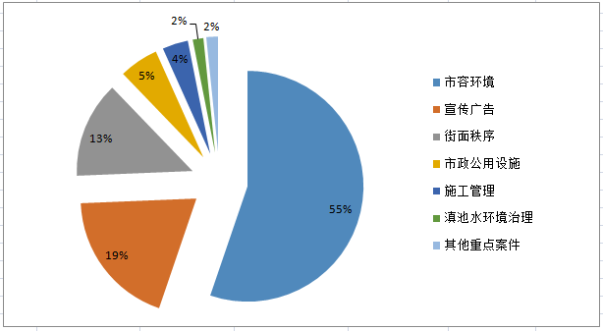

**3.科技助力案件处置结案情况**

盘龙区分别上报视频和鹰眼案件27和21件；官渡区分别上报视频、无人机巡查、智能检测车、城管机器人和鹰眼案件6件、3件、2件、2件、1件；呈贡区上报无人机巡查案件6件，上述案件均已处置。

（三）基层网格作用发挥

**1.网格员案件处置情况**

在市区两级网格化管理平台立案的案件中，共有135306件案件应由环卫网格员、城管网格员处置，案件较多的区是五华区、官渡区和盘龙区，分别是31182件、26863件和25270件。以上两类网格员案件结案率为五华区和盘龙区100.00%；官渡区、呈贡区、西山区和高新区99.00%；度假区98.00%；经开区97.00%。

**2.** **网格员主动履职情况**

市级监督员在网格中巡查上报的环境卫生和市容市貌类案件共37436件。其中，主城五区案发数最多的区是官渡区，上报案件8197件。除盘龙区、呈贡区外，其他区案件数与上月相比均有所上升；三个开发（度假）区案发数最多的区是经开区，上报案件1842件。除经开区外，其他区案件数与上月相比均有所下降。

**3.网格员指挥调度情况**

10月，全市共抽查和调度网格员100人，有27人不在岗。其中，五华区调度14人，2人不在岗；西山区调度14人，3人不在岗；官渡区调度14人，3人不在岗；盘龙区调度14人，4人不在岗；呈贡区调度14人，4人不在岗；度假区调度10人，3人不在岗；经开区调度10人，4人不在岗；高新区调度10人，4人不在岗。

（四）“吹哨报到”工作机制运行情况

10月，全市开展“党建引领、吹哨报到”161次。其中，区级哨1次，街道哨46次，社区哨114次。吹哨次数最多的区是五华区，为105次。

（五）“接诉即办”快速响应机制运行情况

10月，“接诉即办”累计应处置案件2200件。案件量最多的区是官渡区，为624件，响应率84.00%，处置率100.00%，服务满意率70.00%；最少的区是经开区，为68件，响应率90.00%，处置率98.67%，服务满意率70.00%。